Музыкальное занятие с использованием здоровьесберегающих технологий в средней группе.
«Приключения кота Рыжика»
Цель: формировать у детей привычку к здоровому образу жизни, чувство ответственности за сохранение и укрепление своего здоровья посредством здоровьесберегающих технологий во всех видах музыкальной деятельности.
Задачи:
- Обогащать музыкальные впечатления детей, создавать радостное настроение;
- Воспитывать в детях любовь к окружающим. Дружеское отношение к сверстникам;
- Познакомить детей с новыми элементами артикуляционной гимнастики, движениями оздоровительных упражнений;
- Развивать чувство ритма, упражнять в ритмичном выполнении знакомых музыкально-ритмичных движений;
- Развивать речь детей с помощью артикуляционной гимнастики; соотносить движение с текстом в речевых и музыкальных играх, самомассажах;
- Развивать диалогическую речь;
- Подводить детей к умению передавать элементарные игровые образы и их характеры мимикой, движениями, интонацией.

ХОД ЗАНЯТИЯ.

Муз.рук. Здравствуйте, ребята! Сегодня такая замечательная погода! Светит солнышко! Так и хочется пожелать всем-всем: «Доброе утро!» Поэтому давайте пожелаем доброго утра нашим гостям веселой песенкой.
Дети исполняют валеологическую песенку-распевку с оздоровительным массажем «Доброе утро» О.Н. Арсеневской

Доброе утро
Улыбнись скорее
И сегодня весь день Хлопают в ладоши
Будет веселее.

Мы погладим лобик, Выполняют движения по тексту
Носик и щечки
Будем мы красивыми, Постепенно поднимают руки вверх, выполняют фонарики
Как в саду цветочки.

Разотрём ладошки Движения по тексту
Сильнее-сильнее,
А теперь похлопаем
Смелее-смелее.

Ушки мы теперь потрем,
И здоровье сбережем
Улыбнемся снова
Будьте все здоровы! Разводят руки в сторону.

Муз.рук. Замечательно, а теперь я сыграю вам добрую музыку, чтобы стало ещё веселей. Присаживайтесь ребятки.
Открываю ноты и вижу пустые листы с дырками.
- Что случилось с нотами? И откуда взялись эти дырки? Ребята, вы не знаете?
Ответы детей.
Муз.рук. Похоже, что ноты съели мыши. Что же делать? (Задумываюсь.) Придумала! Нужно позвонить в музыкальное справочное бюро.
Звоню по телефону:
- Алло! Справочное? Помогите!
Нам помощника пришлите!
Надо нотки нам найти,
Чтоб занятье провести.
Голос из телефонной трубки (запись на кассете)
- Мы сейчас кота пришлём.

Муз.рук. Вот спасибо! Очень ждем!
Про кота игру мы знаем
И сейчас в неё сыграем!
Речевая игра-диалог «Тра-та-та» (модель Т. Тютюнниковой)
Дети встают по всему залу парами, рассказывают потешку, сопровождая движениями: покачивания головой, изображение полосок у кота, длинных усов, кисточек на ушах. На слова последней строчки дети обнимаются и поворачиваются к зрителям, выставив ногу на пятку.
Девочки: Тра-та-та! Тра-та-та!
Вышла кошка за кота!
Мальчики: За кота-котовича?
Девочки: За Петра Петровича!
Вместе: Он усат, полосат,
В ушах кисточки висят.
Ну, не кот, а просто клад!
Из-за ширмы появляется Ученый кот.
Кот Рыжик:
Мяу-Мяу! Да, я такой!
Я просто клад для всех ребят!
Мяу! Всем привет, друзья!
Как же рад вас видеть я!
Муз.рук. Какой красивый котик! Как тебя зовут?
Кот Рыжик: Меня зовут кот Рыжик. Я ученый кот из великой кошачьей страны Мурляндия.
Песенку вы про меня слушайте скорее
И, конечно, подпевайте «мяу» веселее!
Кот Рыжик исполняет песню «Котик» слова Г.Бойко музыка И.Кишко.
1.Котя-котик белый ротик,
Мяу, мяу, мяу, мяу.
2.Тихий голос, гладкий волос.
Мяу, мяу, мяу, мяу.
3.Хвостик пышный, шаг не слышный.
Мяу, мяу, мяу, мяу.
4.Только лапки цап-царапки.
Мяу, мяу, мяу, мяу.
Муз.рук. Рыжик, где же нам нотки найти?
Кот Рыжик: Все мыши живут в Мышином королевстве. А правит там королева Мышильда – злая и коварная.
Муз.рук. Но мы не знаем дороги. Как же в это королевство попасть?
Кот Рыжик: Только настоящие коты могут найти мышь. А я ведь – супер-кот! Вперед, мои друзья!
Выполняем динамическое упражнение «По дорожке»(модель В.И. Ковалько, «Азбука физкультминуток»).
По дорожке, по дорожке Подскоки на правой ноге.
Скачем мы на правой ножке.
И по этой же дорожке Подскоки на левой ноге.
Скачем мы на левой ножке.
Не сутультесь, грудь вперед. Выравнивание осанки.
Замечательный народ!
По тропинке побежим, Легкий бег на носках.
До лужайки добежим.
На лужайке, на лужайке Прыжки на месте.
Мы попрыгаем, как зайки.
Сладко потянулись, Руки вверх, потягиваются.
Всем улыбнулись.
Муз.рук. Ребята, смотрите, впереди домик! Рыжик, это уже Мышиное королевство?
Кот Рыжик: (принюхивается). Нет! Здесь мышами не пахнет. Прислушайтесь, в домике кто-то песенку поёт.
Звучит вступление к «Частушкам», из домика выходят гномик До Мажор и гномик Ре Минор.
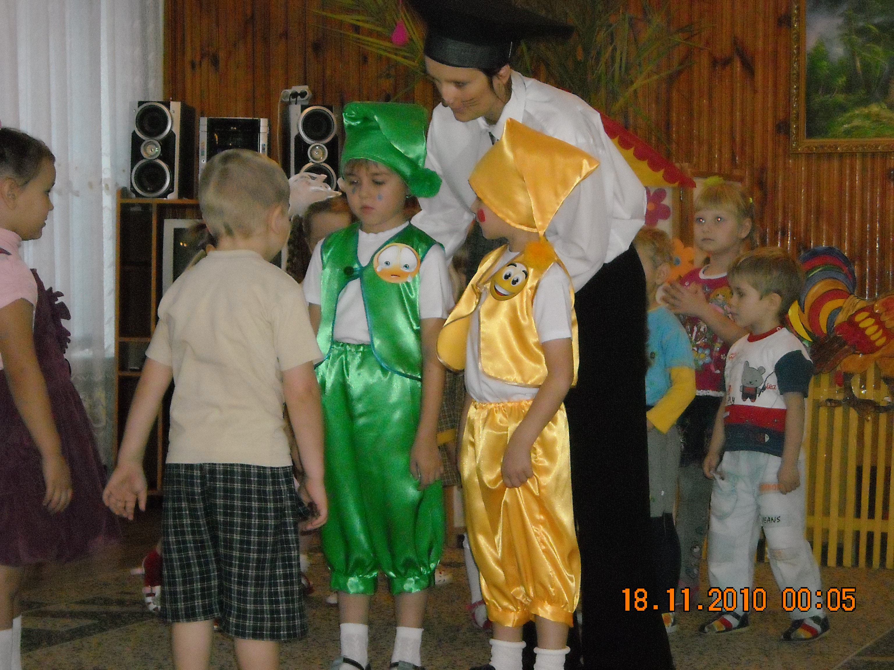

Частушки:
Гномик До: В доме До Мажор живёт,
Звонко песенки поёт –
Добрые, мажорные.
Весёлые, задорные!
Гномик Ре: Ре Минор к реке пошёл,
Песню грустную завел:
- Ох! Река проворная.
Ох! Судьба минорная!
Муз.рук: Ребята, это же братцы-гномики: Мажор и Минор!
Гномик Ре: Как вы сюда попали?
Гномик До: Вы что-то потеряли?
Муз.рук. Мы ищем мышиное королевство. Мыши украли наши нотки. А наши ребята так любят петь, танцевать и под музыку играть.
Гномик До: Ребята, а хотите с нами поиграть? Внимательно слушайте музыку и передавайте её настроение движениями, мимикой, жестами.
Активное слушание музыки «Мажор или минор?».
Под весёлую музыку дети прыгают, танцуют, смеются, а по грустную – ходят с опущенными головами, гномы гладят их по голове, как бы утешая.
Гномик Ре: Дети, очень грустно мне!
Что-то хрумкает в спине.
В горле всё болит, горит,
Нос мой булькает, сопит.
Кот Рыжик: Не грусти, Ре Минор! Наши дети сейчас тебя вмиг вылечат!
Дети и герои выполняют комплекс игрового массажа «Дружок».
Дети стоят парами по всему залу.
У меня такие ручки! Стоят спиной друг к другу, гладят свои руки.
По-смо-три!
Звонко хлопают в ладоши. Хлопают.
Раз, два, три!
Твои ручки тоже Поворачиваются друг к другу, гладят по ручкам друг друга.
На мои похожи.
Хорошо с тобой, дружок, Кружатся «лодочкой».
Покружись со мной разок!

У меня такие щечки! Стоят спиной друг к другу, гладят свои щечки.
По-смо-три!
Я пощиплю их немножко. Легко щиплют щечки.
Раз, два, три!
Твои щечки тоже Поворачиваются, растирают щечки друг друга.
На мои похожи.
Хорошо с тобой, дружок. Кружатся «лодочкой».
Покружись со мной разок!

У меня такие ушки! Стоят спиной друг к другу, массируют мочки ушей.
По-смо-три!
Разотру их потихоньку. Растирают уши с усилием.
Раз, два, три!
Твои ушки тоже Поворачиваются друг к другу, теребят ушки друг друга.
На мои похожи.
Хорошо с тобой, дружок, Кружатся «лодочкой».
Покружись со мной разок!

У меня такая спинка! Стоят спиной друг к другу, гладят себя по спинке.
По-смо-три!
Я похлопаю по спинке. Шлепают ладошками по спине.
Раз, два, три!
Твоя спинка тоже Поворачиваются друг к другу, шлепают по спине друг друга.
На мою похожа.
Хорошо с тобой, дружок, Кружатся «лодочкой».
Покружись со мной разок!
Гномик Ре: Ой! Я здоров! Спасибо, ребята! Теперь я всегда буду делать эту замечательную зарядку!
Гномик До: Братец мой здоров опять!
Все пойдемте танцевать!
Кот Рыжик: А давайте станцуем танец, который очень любят в моей стране Мурляндии. Я буду вам показывать, а вы не зевайте за мной все дружно повторяйте!
Дети с Котом Рыжиком исполняют «Кошачью пляску»
(песня «Мурляндия» муз. и сл. Н Тимофеевой)
Гномик До: Как с вами весело! А вы знаете, что веселье и смех продлевают жизнь? Поэтому мы вам дарим разноцветные смешинки. Смейтесь на здоровье!
Гномик Ре: Счастливого пути!
Гномы отдают муз. рук. баночку с маленьким разноцветными конфетками-драже и уходят.
Дети останавливаются возле зеркальных цветов – на картонные или пластиковые цветы наклеены зеркальца в пластмассовой оправе.
Муз. рук.: Что за чудо? Я таких цветов никогда не видела! А вы, ребята?
Кот Рыжик: Это же поляна зеркальных цветов!
Муз. рук: А для чего они?
Кот Рыжик: Чтобы удобнее было гимнастику для наших язычков делать!
Мы цветы сейчас возьмём
И гимнастику начнём!
Дети садятся на ковер и выполняют движения по тексту, смотрят в зеркальца, следя за правильным исполнением упражнения.
Артикуляционная гимнастика «Утро с котиком Рыжиком»
Котик Рыжик утром встал, Дети потягиваются.
Чистить зубки побежал.
Вправо-влево, вправо-влево – В улыбке открыть рот и кончиком языка сильно «почистить»
Чистим зубки мы умело. за нижними зубами 5-6 раз, затем за верхними зубами 5-6 раз.
Пополощем ротик, Имитация полоскания ротика.
Как чистюля котик.
Рыжик наш расческу взял В улыбке закусить язык зубами, «протаскивать» язык между
И причесываться стал. зубами вперед-назад.
Мы за ним не отстаем –
Все покажем язычком.
Дальше по порядку
Делаем зарядку!
Рыжик спинку выгибает, Улыбка, открыть рот, кончик языка упереть за нижние зубы,
спинку языка выгнуть, удерживая под счет до восьми.
Рыжик спинку прогибает. Открыть хорошо рот, поднять язык за верхние зубы.
А теперь язык наш – мяч. Рот закрыть, кончик языка с напряжением упирать то в одну
Начинаем футбольный матч! то в другую щеку так, чтобы под щекой надувались «мячики».
Гол забили мы! Ура!
Вот и завтракать пора: Улыбнуться, открыть рот, положить широкий язык на Котик нам напек блины. нижнюю губу и удерживать под счет до пяти.
Со сметаною они.
Как сметану любит Котик? Улыбнуться, открыть рот, облизать языком верхнюю, затем
Оближи скорее ротик. нижнюю губу.
А теперь чаек попьем, Улыбнуться, открыть рот, высунуть язык и тянуть его к
Чай мы в чашечку нальем. носу, загибая боковые стороны язычка в виде чашечки.
Рыжик сыт, Рыжик рад! Ритмично хлопать в ладоши.
Рыжик любит всех ребят!
Звучит музыка «Монтекки и Капулетти» из балета «Ромео и Джульетта» С. Прокофьева. Появляется Мышильда.
Мышильда: Тиш-ш-е! Тиш-ш-е! Расш-ш-шумелись тут!
Муз.рук: Кто ты такая?
Мышильда: Я великая королева Мышильда. Я терпеть не могу музыку и смех, особенно детский. Я даже прогрызла ваши ноты с песенками, чтобы было тихо. А вы опять нарушили тишину. Я сейчас вмиг превращу детей в мышей.
Кот Рыжик: Мяу! Ничего ты не сделаешь, ведь наши дети могут так весело смеяться. Ребята, давайте громко-громко засмеёмся!
Дети смеются.
Мышильда: Нет! Не надо! Спасите! Помогите! Тише! Тише! (убегает)
Раздается звук лопнувшего шарика, и из-за ширмы летят листочки с нотами.
Муз.рук. Ребята, смотрите, это же наши нотки!
Кот Рыжик: Ура! Мы победили злую Мышильду!
Муз.рук. Спасибо тебе, кот Рыжик! Без тебя мы никогда не нашли бы свои ноты. Теперь я смогу сыграть нашим детям добрую музыку. Ребятки, ну что, возвращаемся в наш детский сад?
Кот Рыжик: Вы проделали такой длинный путь, и, наверное, очень устали, а я знаю отличное заклинание, чтобы вам быстрее вернуться в детский сад.
- Глазки закрывайте,
Ручки опускайте,
Вправо-влево повернитесь,
В детском садике очутитесь!
Дети открывают глаза, кот Рыжик уходит в домик.
Муз.рук: Ну, вот мы с вами и вернулись, присаживайтесь скорее на стульчики и я вам сыграю добрую музыку, которую мы с вами нашли у злой Мышильды.
Дети рассаживаются на свои места.
Исполняю песню «Улыбка» В. Шаинского.

Муз.рук: Ну, вот, ребятки, наше занятие окончено, большое вам спасибо, за то, что вы были такими смелыми и активными и не испугались злой Мышильды, и спасли мои ноты! Забирайте в группу свои разноцветные смешинки, которые вам подарили гномики. До свидания!
Включаю песенку «Улыбка», дети идут в группу.

